**PROPOSAL**

Pembuatan Aplikasi Berita Online  
Dalam Bidang Pendidikan



Disusun Oleh:

Isep Lutpi Nur 2113191079

**TEKNIK INFORMATIKA**

**FAKULTAS TEKNIK**

**UNIVERSITAS SANGGA BUANA YPKP**

**2021**

**Kata Pengantar**

Puji syukur kami panjatkan kehadirat Allah SWT Tuhan Yang Maha Esa, yang kiranya patut penulis ucapkan, karena atas berkat rahmat dan hidayah-Nya kami dapat menyelesaikan proposal ini. Dalam proposal ini kami menjelaskan mengenai pembuatan aplikasi berita online Pendidikan untuk perangkat mobile. Proposal ini dibuat dalam rangka memperdalam matakuliah Interaksi Manusia dan Komputer.

Saya menyadari dalam proposal ini masih banyak kesalahan dan kekurangan. hal ini disebabkan terbatasnya kemampuan, pengetahuan dan pengalaman yang saya miliki, namun demikian banyak pula pihak yang telah membantu saya dengan menyediakan dokumen atau sumber informasi, memberikan masukan pemikiran. Oleh karena itu saya mengharapkan kritik dan saran. Demi perbaikan dan kesempurnaan Proposal ini di waktu yang akan datang. Semoga Proposal ini dapat bermanfaat bagi saya pada khususnya dan pembaca pada umumnya.

**BAB I**

PENDAHULUAN

* 1. **Latar Belakang Masalah**

Kehadiran internet juga menjadi salah satu faktor yang mempengaruhi perubahan pada media-media lokal, khususnya media online lokal yang telah menjamur di berbagai daerah di Indonesia. Media online dianggap lebih mampu menjakau audience dengan penyebaran berita yang lebih merata. Meskipun demikian dalam hal informasi masih jarang media online yang khusus untuk informasi-informasi berita tentang dunia pendidikan. Terutama khusus bagi pelajar.

* 1. **Identifikasi Masalah**

Berdasarkan latar belakang di atas saya (developer) dapat menggambil beberapa permasalahan:

Media untuk informasi-informasi berita tentang dunia pendidikan masih kurang, dan dalam kehidupan sehari hari tidak jauh dari perangkat mobile terutama handphone, kemudian dengan rata-rata pengguna handphone menggunakan system operasi Android maka dari itu akan dibuat aplikasi ini dalam bentuk hybrid tapi sekarang masih khusus untuk android.

**1.3 Maksud dan Tujuan**

Tujuan yang akan dicapai adalah untuk membuat suatu portal berita berbasis website yang nantinya dapat memberikan informasi-informasi berita.

* 1. **Metode Penelitian**

Aplikasi Berita Online ini akan menggunakan teknologi bahasa pemrograman Javascript dengan menggunakan Framework Mobile Yaitu React Native Sebagai Frontent Dan Bahasa Pemrograman PHP Sebagai Backend. Aplikasi ini bekerja sebagai API Client dari server yang dibuat menggunakan PHP Dengan Framewrok Codeigniter 3 dan database nya akan menggunakan Database MySQL.

**BAB II**

LANDASAN TEORI

1. **Aplikasi Android**

Android menyediakan akses yang sangat luas kepada pengguna untuk menggunakan library yang diperlukan dan tools yang dapat digunakan untuk membangun aplikasi yang semakin baik. Android memiliki sekumpulan tools yang dapat digunakan sehingga membantu para pengembang dalam meningkatkan produktivitas pada saat membangun aplikasi yang dibuat.

1. **React Native**

Pertama, masuk pada pembahasan mengenai apa itu React Native. Jadi, React Native adalah salah satu framework dari JavaScript untuk membantu mengembangkan aplikasi berbasis Android dan iOS. Kemudian, juga banyak sekali perusahaan besar yang menggunakan seperti Facebook.

Dalam pengembangannya, tidak memerlukan pembuatan aplikasi hybrid. React Native juga mampu untuk mengkompilasi sebuah aplikasi ke dalam native code, baik pada Android maupun iOS. Selanjutnya,

1. **API**

API atau Application Programming Interface adalah sebuah interface yang dapat menghubungkan aplikasi satu dengan aplikasi lainnya. Jadi, API berperan sebagai perantara antar berbagai aplikasi berbeda, baik dalam satu platform yang sama atau lintas platform.

1. **Codeigniter 3**

CodeIgniter adalah sebuah web application network yang bersifat open source yang digunakan untuk membangun aplikasi php dinamis.

CodeIgniter menjadi sebuah framework PHP dengan model MVC (Model, View, Controller) untuk membangun website dinamis dengan menggunakan PHP yang dapat mempercepat pengembang untuk membuat sebuah aplikasi web. Selain ringan dan cepat, CodeIgniter juga memiliki dokumentasi yang super lengkap disertai dengan contoh implementasi kodenya.

**BAB III**

ANALISIS PERANCANGAN SISTEM

1. **Rancangan UML**
2. Diagram Activity
3. Activity List Berita

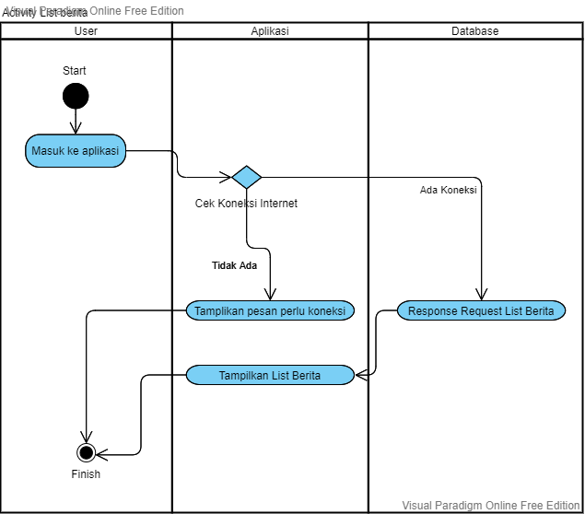

1. Activity Detail Berita

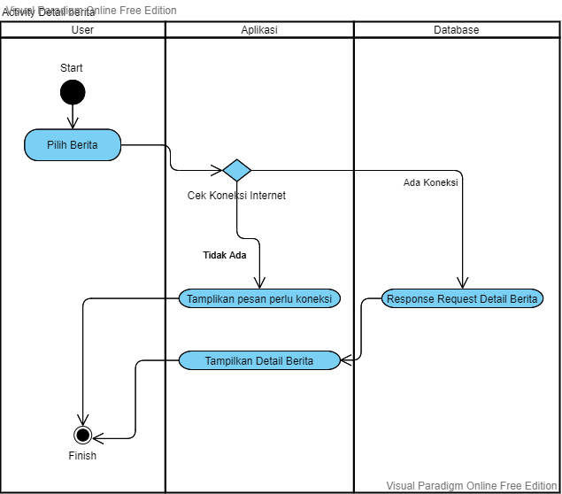

1. Use Case
2. Use Case User

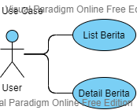

1. Use Case Admin

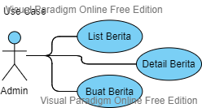

1. **Jenis Website Dan CMS yang diguanakan**

Aplikasi ini memerlukan sumber berita/data/konten dari backend yaitu sebuah website CMS (Content management system) yang akan dibuat menggunakan Bahasa pemrograman PHP dengan framework Codeigniter 3, Backend ini akan menyediakan API public yang bisa di akses tanpa autentikasi atau login terlebih dahulu

1. **Konten aplikasi**
   1. **List Berita**

Waku pertama kali membuka aplikasi ini akan di sajikan list daftar berita yang terbaru, berita tersebut bisa dipilih untuk kemudian diarahkan ke halaman detail berita.

* 1. **Detail Berita**

Detail berita berisi detail lengkap berita yang dipilih sebelumnya dari halaman list berita.

**BAB IV**

IMPLEMENTASI SISTEM

**4.1 Implementasi Dasar**

Aplikasi berita online ini di implemetasikan bagi para pelajar sebagai sarana untuk mengetahui bergagai berita terbaru tentang Pendidikan. Diharapkan dengan adanya aplikasi berita online ini dapat memudahkan para pelajar untuk mengetahui informasi seputar dunia pendidikan yang mudah mudahan bisa bermanfaat.